

数学试题（理）
一、选择题( 本题共12小题，每小题5分，共60分。)
1.一所中学有高一、高二、高三共三个年级的学生1600名，其中高三学生400名.如果通过分层抽样的方法从全体高中学生中抽取一个容量为80人的样本，那么应当从高三年级的学生中抽取的人数是（ ）
A. 10 B. 15 C. 20 D. 30
2.有一个容量为200的样本，样本数据分组为，，，，，其频率分布直方图如图所示.根据样本的频率分布直方图估计样本数据落在区间内的频数为（ ）
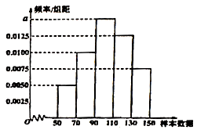
A. 48 B. 60
C. 64 D. 72

3．执行如图所示的程序框图，若输入的，则输出的n的值为（ ）
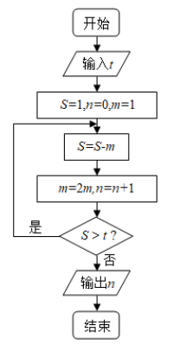
A．3 B．4
C．5 D．6

4. 某企业的一种商品的产量与单位成本数据如下表：
若根据表中提供的数据，求出关于的线性回归方程为，则 的值等于（ ）
产量（万件）
单位成本（元/件）
A． B． C． D．
5.已知等差数列{a_{n}}前9项的和为27,a₁₀=8,则a₁₀₀=( )
A.100 B.99 C.98 D.97
6．设等差数列{a_{n}}的前n项和为S_{n},若a₁=35,S₈=S₂₈,则S_{n}最大值为 ( )
A.324 B.196 C.431 D.531
7. 设一元二次方程x²+bx+c=0,若b,c是一枚质地均匀的骰子连续投掷两次出现的点数,则方程有实数根的概率为 ( )
A. B. C. D.
8．已知是等差数列的前项和，且，有下列四个命题：①；②；③；④数列中的最大项为，其中正确命题的序号是（ ）
A．②③ B．①② C．①③ D．①④
9．在△ABC中，角A，B，C所对的边长分别为a，b，c，若∠C＝120°，c＝a，则( )
A．a＞b B．a＜b C ．a＝b D．a与b的大小关系不能确定
10. 在△ABC中,B=120°,AB=,A的角平分线AD=,则AC=( )
A.3 B. C.2 D.
11．某班级有50名学生，其中有30名男生和20名女生，随机询问了该班五名男生和五名女生在某次数学测验中的成绩，五名男生的成绩分别为86，94，88，92，90，五名女生的成绩分别为88，93，93，88，93.下列说法一定正确的是 （ ）
A．这种抽样方法是一种分层抽样 B．这种抽样方法是一种系统抽样
C．这五名男生成绩的方差小于这五名女生成绩的方差
D．该班级男生成绩的平均数小于该班女生成绩的平均数
12若△ABC的面积为(a²+c²-b²),且∠C为钝角,则的取值范围是 .
A. (2,+∞) B. (1,+∞) C. (1,3) D. (2,3)
二、填空题：本大题共4小题，每小题5分，共20分.
13. 数列满足，且（），则数列的前10项和为
14. 若△ABC的内角A，B，C的对边分别为a，b，c，且a＝1, ∠B＝45°，S_{△ABC}＝2，则b＝_________.
15. 在△ABC中,B=60°,AC=,则AB+2BC的最大值为___________.
16. 在等差数列{a_{n}}中，a₁>0，a₁₀·a₁₁<0，若此数列的前10项和S₁₀＝36，前18项和S₁₈＝12，则数列{|a_{n}|}的前18项和T₁₈的值是________．
三、解答题：本大题共6个小题，共70分。
17. 某城市在进行创建文明城市的活动中，为了解居民对“创文”的满意程度，组织居民给活动打分（分数为整数．满分为100分）．从中随机抽取一个容量为120的样本．发现所有数据均在内．现将这些分数分成以下6组并画出了样本的频率分布直方图，但不小心污损了部分图形，如图所示．观察图形，回答下列问题：
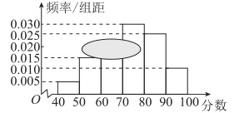

（1）算出第三组的频数．并补全频率分布直方图；（2）请根据频率分布直方图，估计样本的众数、中位数和平均数．（每组数据以区间的中点值为代表）

18若数列{a_{n}}的前n项和为S_{n}，且满足a_{n}＋2S_{n}S_{n－1}＝0(n≥2)，a₁＝.
(1)求证：成等差数列；
(2)求数列{a_{n}}的通项公式．

19．(12分)某市甲、乙两地为了争创“市级文明城市”,现市文明委对甲、乙两地各派10名专家进行打分评优,所得分数情况如茎叶图所示.
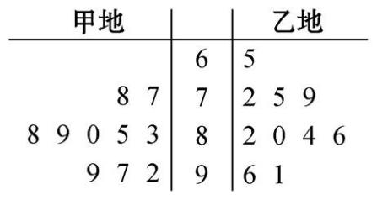
(1)分别计算甲、乙两地所得分数的平均值,并计算乙地得分的中位数.
(2)从乙地所得分数在[60,80)间的成绩中随机抽取2份做进一步分析,求所抽取的成绩中,至少有一份分数在[75,80)间的概率.
(3)在甲、乙两地所得分数超过90分的成绩中抽取其中2份分析其合理性,求这2份成绩都是来自甲地的概率.

20．在中，角A，B，C的对边分别为a，b，c，且.
（1）求角的大小；
（2）若，求的值.

21的内角的对边分别为，已知．
（1）求；
（2）若为锐角三角形，且，求面积的取值范围．

22．1．记公差不为0的等差数列的前项和为，，,
（Ⅰ） 求数列的通项公式及；
（Ⅱ） 若，n=1，2，3，…，问是否存在实数，使得数列为单调递减数列？若存在，请求出的取值范围；若不存在，请说明理由．
1 | 2 | 3 | 4 | 5 | 6 | 7 | 8 | 9 | 10 | 11 | 12
C | B | C | B | C | A | D | B | A | B | D | A
答案

13
14 b＝5
15 2
16 60
17（1）因为各组的频率之和等于1，所以分数在内的频率为：
，
所以第三组的额数为（人）．完整的频率分布直方图如图．
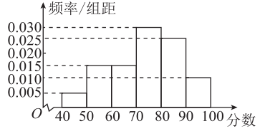
（2）因为众数的估计值是频率分布直方图中最高矩形的中点，从图中可看出众数的估计值为75分．
由题得左边第一个矩形的面积为0.05，第二个矩形的面积为0.15,第三个矩形的面积为0.15,第四个矩形的面积为0.3，所以中位数在第四个矩形里面，设中位数为x,
则0.05+0.15+0.15+(x-70)×0.03=0.5，
所以x=75.所以中位数为75.
又根据频率分布直方图，样本的平均数的估计值为：（分）．
所以样本的众数为75分，中位数为75分，平均数为73.5分．
18
(1)证明 当n≥2时，由a_{n}＋2S_{n}S_{n－1}＝0，
得S_{n}－S_{n－1}＝－2S_{n}S_{n－1}，所以－＝2，
又＝＝2，故是首项为2，公差为2的等差数列．
(2)解 由(1)可得＝2n，∴S_{n}＝.
当n≥2时，
a_{n}＝S_{n}－S_{n－1}＝－＝＝－.
当n＝1时，a₁＝不适合上式．
故a_{n}＝

19【解析】(1)由题得,甲地得分的平均数为×(77+78+83+85+80+89+88+92+
97+99)=86.8,
乙地得分的平均数为×(65+72+75+79+82+80+84+86+96+91)=81,
乙地得分的中位数为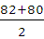=81.
(2)由茎叶图可知,乙地得分中分数在[60,80)间的有65,72,75,79四份成绩,随机抽取2份的情况有:(65,72),(65,75),(65,79),(72,75),(72,79),(75,79),共6种,其中至少有一份分数在[75,80)间的情况有:(65,75),(65,79),(72,75),
(72,79),(75,79),共5种.故所求概率P=.
(3)甲、乙两地所得分数中超过90分的一共有5份,记甲地中的三份分别为A,B,C,乙地中的两份分别为a,b.随机抽取其中2份,所有情况下:(A,B),(A,C),(B,C),
P=0.3
20. （1）（2）
（1）∵角的对边分别为，且
∴，
∴
∴，
∵由正弦定理得：，
∴，，，
∴，
∴，
∴ ，
∵，∴
∵，
∴.
（2）∵，
∴，
∴，
∵，
∴，
∴，
∴，
∴
∴
∴
∴
∵，
∴
∴
∵由正弦定理得：，，，
∴.
21【答案】(1) ;(2).
(1)根据题意，由正弦定理得，因为，故，消去得．
，因为故或者，而根据题意，故不成立，所以，又因为，代入得，所以.
(2)因为是锐角三角形，由（1）知，得到，
故，解得.
又应用正弦定理，，
由三角形面积公式有：
.
又因,故，
故.
故的取值范围是
22（Ⅰ），（Ⅱ）存在，
解：(Ⅰ) 由,,
可得： ，
解得：．
故：
(Ⅱ) 由题知．
若使为单调递减数列，则：
，
对一切恒成立，
即：
又
当或，
故：

